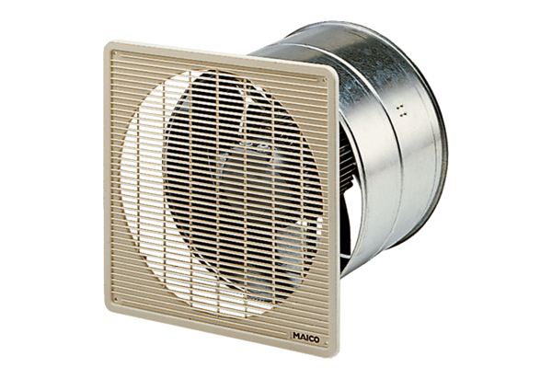Axial-Wandeinbauventilator DZF 50/6 BVerpackungseinheit: 1 StückSortiment: C
Artikelnummer: 0085.0111Hersteller: MAICO

